
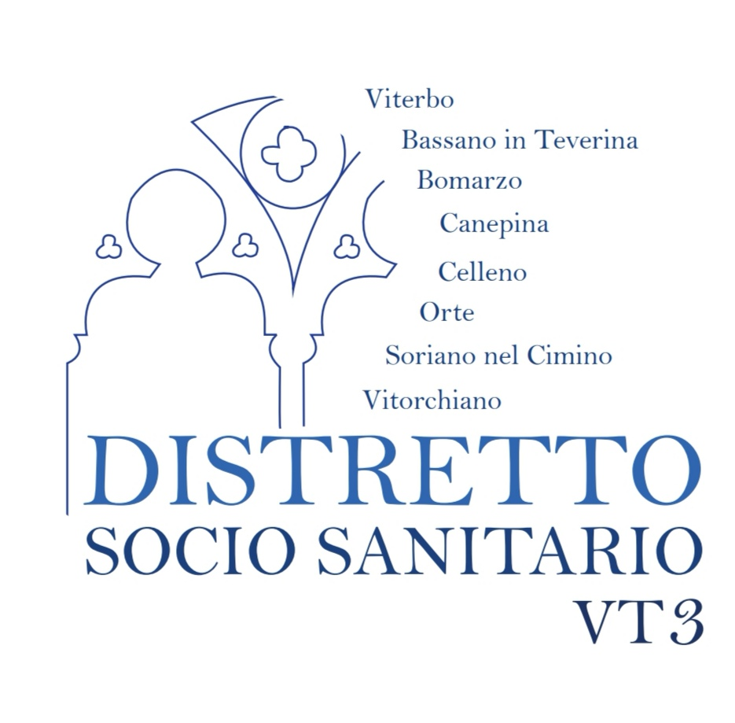

Allegato 3

INFORMATIVA SULLA PRIVACY

Informato , ai sensi dell'art. 13 D. Lgs. 196/2003 e del vigente Regolamento UE n. 679/2016 ss.mm.ii., che i dati personali volontariamente forniti, necessari per l'istruttoria della pratica, sono trattati, anche facendo uso di elaboratori, al solo fine di consentire l'attività di valutaione; i dati saranno comunicati solo all'interessato o ad altri soggetti di cui all'art. 84 del citato D. Lgs. 196/2003, oltre che ad altri enti pubblici per fini connessi e compatibili con le finalità delle presente domanda, ma non saranno diffusi. Il soggetto può esercitare i diritti di conoscere, integrare e aggiornare i dati personali oltre che opporsi al trattamento per motivi legittimi, rivolgendosi all'Ufficio di Piano del Distretto socio-sanitario VT3.
Il Titolare del trattamento è il Comune di Viterbo con sede in Via Filippo Ascenzi,
il Responsabile per la protezione dei dati personali del Comune di Viterbo, l’Avv. Valentina Arena, è raggiungibile al seguente indirizzo e-mail: protocollo@pec.comuneviterbo.it.

DICHIARAZIONE DI CONSENSO

Consapevole delle modalità e finalità del trattamento, ai sensi degli artt. 81 e 82 del D. Lgs n° 196/2003 e del vigente Regolamento UE n° 679/2016 e ss.mm.ii., presto il consenso al trattamento dei dati personali, nche sensibili, per le finalità di cui all'Avviso Pubblico “progetto di VITA INDIPENDENTE”.

Luogo e data

Firma del richiedente

